**Kijker 2: Samenvatting Les 13-24**

***De moeilijkste woorden: vergeet niet de andere woorden ook te bekijken.***

|  |  |  |  |
| --- | --- | --- | --- |
| salade | salamander | banaan | almanak |
| katoen | natuur | kapot | kapitein |
| kabaal | kabouter | kameel | Amerika |
| Canada | Japan | lavabo | sanitair |
| marathon | parallelle | Marokkanen | Arabisch |
| asiel | apart | adoptie | radiator |
| macadam | abonnement | garage | rabarber |
| laboratorium | macaroni | raketten | carnaval |
| amuseren | sigaretten | parasolletje | kanonnen |

***Woorden met b op het einde:***

Tip! Maak langer, dit lukt jammer genoeg niet altijd.

Web 🡪 webben

Krab 🡪 krabben

eb, job, bieb, rib, schub, rob, club,…

***Woorden met ei***

|  |  |  |  |
| --- | --- | --- | --- |
| schreien | deinen | dweilen | weekeinde |
| porselein | gewei | steigeren | domein |
| elektriciteit | beitel | heirbaan | reiger |
| steil | omheining | neiging | eigenzinnig |
| kasseien | teil | reinigen | heimelijk |
| Romeinen | gerei | karwei | kapitein |
| vleien | spreiden | reiken | dreigen |

***Woorden met –teit en –heid***

Zie huiswerk en les 18

***Woorden die eindigen op –sie en –tie***

|  |  |  |  |
| --- | --- | --- | --- |
| defensie | agressie | explosie | fantasie |
| expressie | depressie | discussie | traditie |
| operatie | combinatie | reparatie | illustratie |
| informatie | prestatie | evaluatie | concentratie |

***Woorden met th***

|  |  |  |  |
| --- | --- | --- | --- |
| thee | thermos | thuis | bibliotheek |
| apotheek | discotheek | thermometer | enthousiast |
| methode | kathedraal | thermosfles | marathon |

***Woorden met wr***

|  |  |  |  |
| --- | --- | --- | --- |
| wrak | wrat | wreed | wreken |
| wroeging | gewricht | wriemelen | wrikken |

***Persoonsvormen in de Tegenwoordige Tijd***

|  |  |  |
| --- | --- | --- |
|  | Is het een pv? |  |
| Ja? | | Nee? |
| Ik ……… ….. je/jij | Jij, hij, zij, rest |  |
| STAM | STAM + T | VERLENGEN |

*Een voorbeeld*

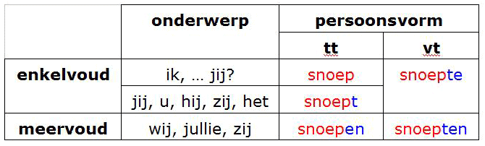

**Oefeningen:**

|  |  |  |
| --- | --- | --- |
| **Infinitief** | **Stam = (Ik-vorm)** |  |
| eindigen | eindig | Het verhaal …………………….……. niet goed |
| reizen | ………………….. | Ik ………………….. naar Zuid-Amerika. |
| leiden | ………………….. | De kapitein van de voetbalploeg ………………………. het team naar de overwinning. |
| verleiden | ………………….. | Je kan mijn tante ……………………. met een snoepje. |
| antwoorden | ………………….. | Hij weet het …………………. niet op deze vraag. |
| antwoorden | ………………….. | De postbode ………………………. op zijn vraag. |
| weigeren | ………………….. | Zijn vrienden ……………………………. mee te doen. |
| bevrijden | ………………….. | ………………………. jij de gevangenen uit hun gevangenis. |

**Vul een passend woord in vanuit de andere kant van dit blad.**

Ik heb dit jaar een ………………………………… op alle wedstijden van Club Brugge.

Mijn hond is heel gewelddadig . Hij is heel …………………… .

2000 jaar geleden legden de ……………………………… veel …………………………….. aan. Hierdoor konden ze zich snel verplaatsen over de wegen.

Hij is steeds droevig, hij zit in een ……………………………….

Met een ……………………. kan je naar de maan vliegen.

Bij de ……………………………… koop je geneesmiddelen.

In de zomer heb ik een …………………………………. nodig om me te beschermen tegen de zon.

Dankzij de uitvinding van de ……………………………… hebben we verlichting in ons huis.